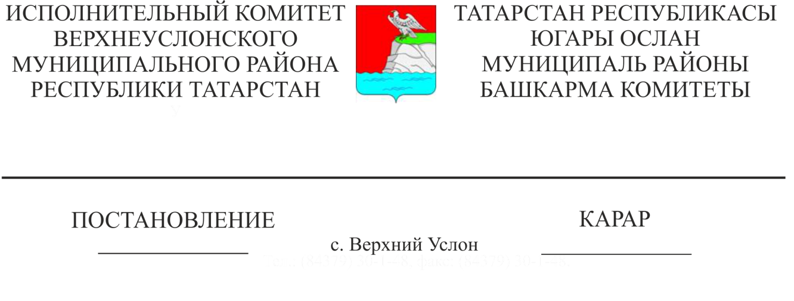

21.01.2022 33

|  |
| --- |
| Татарстан Республикасы Югары Ослан муниципаль районы Карагуҗа авыл җирлегенең Генераль планы проектын эшләү турында |

Россия Федерациясе Шәһәр төзелеше кодексы, “Россия Федерациясендә җирле үзидарәне оештыруның гомуми принциплары турында” 2003 елның 06 октябрендәге 131-ФЗ номерлы Федераль закон, Татарстан Республикасы Югары Ослан муниципаль районы Башкарма комитеты

КАРАР БИРӘ:

1. Татарстан Республикасы Югары Ослан муниципаль районы Карагуҗа авыл җирлегенең Генераль планын эшләүгә керешергә.
2. Әлеге карарны Югары Ослан муниципаль районының рәсми сайтында, Татарстан Республикасының хокукый мәгълүматның рәсми порталында, Карагуҗа авыл җирлегенең мәгълүмат стендларында урнаштырырга.
3. Әлеге карарның үтәлешен контрольдә тотуны үз өстемдә калдырам.

Башкарма комитет җитәкчесе И. И. Шакиров

Нагайцева Л.В.

8(84379)2-16-59